02.04.2018г. на отделении «ОиПП» проведён классный час
в группе 202.
Тема классного часа: «Здоровый образ жизни».

Психологически здоровый человек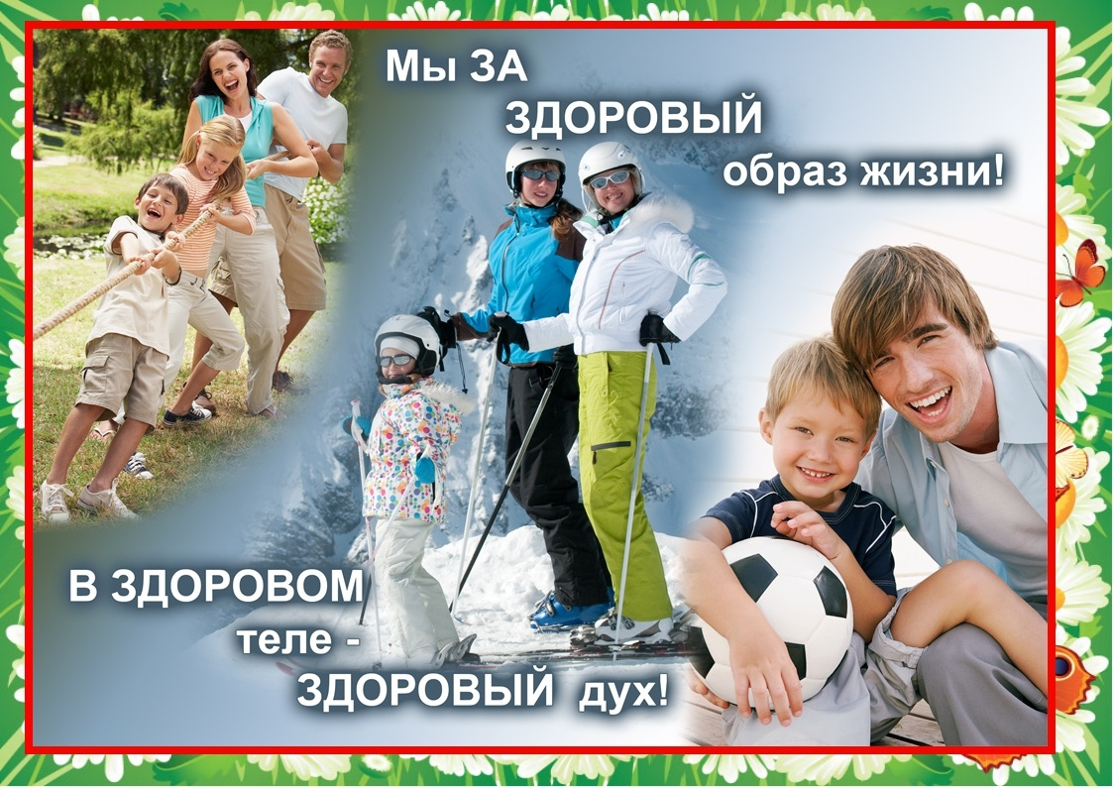
Психологически здоровый человек
Здоровое тело каждый себе может представить.
А вот как выглядит психологически здоровый человек, представить гораздо труднее, но всё же можно.
Начнём с того, что не будем путать психическое и психологическое здоровье. Последнее до недавнего времени было составляющей частью психического здоровья, которое имеет отношение к отдельным психическим процессам и механизмам, а именно: память, ощущение, внимание, восприятие, мышление и др.
Психологическое здоровье относится к личности в целом.

Это постоянно развивающаяся совокупность психических свойств человека, которая обеспечивает гармонию между потребностями индивида и общества, и ориентирует индивида на выполнение своей жизненной задачи. При этом психологические отклонения легче исправить, чем психические.

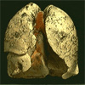 Курение способно не только спровоцировать рак легких, но и подстегнуть рост уже существующих опухолей. Согласно одной из теорий, никотин из сигаретного дыма может стимулировать деление и размножение раковых клеток в легких.
Курить во время беременности плохо, просто недопустимо, ведь от этого рождаются слабенькие дети: весят они мало, болеют часто. Об этом знают все. А не так давно ученые доказали, что ребенок, еще в животе матери привыкший к никотину, рискует стать толстым курящим психом...
Во время проведения классных часов использовались такие методы как: показ презентации, библиотекарем Коваленко Л.Н. была проведена беседа на данную тему.

